Konuşma Planı ve Kuralları

Bilgi birikimi ile konunun çerveçevesi belirlenmeli.
Dilin kuralları iyi bilinmeli; ses tonu, vurgu, tonlama, ritim gibi unsurlar doğru kullanılmalı.
Konuşma açık olmalı, gereksiz ayrıntı ve örneklere yer verilmeli.
Konuşma yapılacak kitle tanınmalı.
Dinleyiciye saygı gösterilmeli.
Konuşma ile hareketler uygun olmalı.

Sunum Öncesi
Dinleyici kitlenin yaş, cinsiyet, eğitim, sosyal rol ve statü ile ilgili özellikleri hakkında bilgi alınmalı; konuşmanın içeriği, üslubu, yeri ve süresi bunlara göre belirlenmelidir. Konuşma yapmadan önce sunulacak konuşmayla ilgili bazı sorular sunumu olgunlaştırma ve etkili bir sunum yapabilmeyi sağlayacaktır:
Dinleyici kitlesinin büyüklüğü nedir?

Dinleyici kimlerden oluşmaktadır?

Dinleyicilerin yapısı nedir?(Cinsiyet, yaş, milliyet, eğitim düzeyi, mesleği vs.)
Sunum için ayrılan süre nedir?

Başka sunum yapacaklar varsa programdaki yeriniz nedir, sunumuzun saat kaçta olacak?

Dinleyiciler sizi tanıyor mu?

Dinleyicilerin dikkat düzeyi nedir? Aynı konuda başkalarını dinlediler mi?

Dinleyiciler içinde önemli kişiler var mı?

Sizden sunum yapmanız niye istendi, dinleyicilerin sunuma katılmalarındaki amaç nedir?

Dinleyiciler konuşmanıza isteyerek mi gelmiş zorla mı getirilmiş?

Dinleyiciler konunuza ne kadar hakimler?

Konunuzla ilgili ne bilmeleri gerekiyor?

Giyim ne tarz olacak?

Konuşma Esnasında Dikkat Edilmesi Gerekenler
Konunun ana hatları belirlenerek bir sunum planı yapılmalı; nelerin ne zaman, nasıl anlatılacağı belirlenerek sunumun içeriği bu plan üzerinde geliştirilmelidir.
Sunumda elektronik cihazlar kullanılacaksa konuşma öncesi mutlaka kontrol edilmeli.
Sunumda yararlanılacak görsel yardımcılar ve bunların sunumun içerisindeki sırası, yeri, zamanlaması belirlenmelidir.
Konuşmadan önce konuşmanın provası yapılmalı.
Görsel kullanılacaksa sayısı sınırlı tutulmalı ve görseller izah edilmeli.
Görseller açık, kolay anlaşılır olmasına özen gösterilmeli.
Görseller uzun cümleler halinde değil, kısa, bitirilmemiş cümlelerden oluşmalı.
Slaytlarda her bir sayfada en fazla beş madde, her maddede de en fazla beş kelime olmalı.
Her sayfada aynı yazı tipi ve büyüklüğü olmalı.
Sayfa geçişleri tek tip olmalı
Konuşma metninin tamamı ekrana yansıtılarak sunum yapılmamalıdır.
Dinleyicilerin konsantrasyon eğrisi göz önünde bulundurulmalı. İlk 20 dakikadan sonra ciddi oranda anlamada dikkat eksilmesi yaşanacak.
Dinleyicilerin dikkati yüksek seviyede olduğu için sunumda açılış cümlelerinde dikkat etmek gerekir.
Konuşmacı sunumun yol haritasını ortaya koymalı ve dinleyicilerin kendisini takip edecek bir hız belirlemeli.
Konuşmanın sonunda dinleyicinin dikkati toplanmalı ve fazla uzatmadan konuşma sonlandırılmalı. Konuşma süresi ne kadar belirlendiyse mutlaka ona riayet edilmeli.

Konuşma Yanlışlıklarına Sebep Olan Etkenler

Heyecanlı konuşmanın yanlışlıklara sebep olması.
Alışkanlıkların konuşmacıyı yanlışa sevk etmesi.
Konuşma kurallarının bilinmemesi.
Gevezelik, kendini beğenme ve övme, özgüven eksikliği, çekingenlik, sosyalleşme gibi kişisel özellikler.

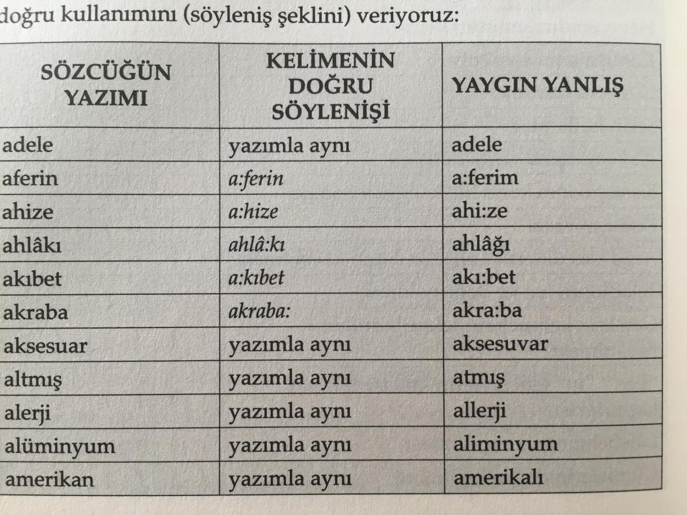

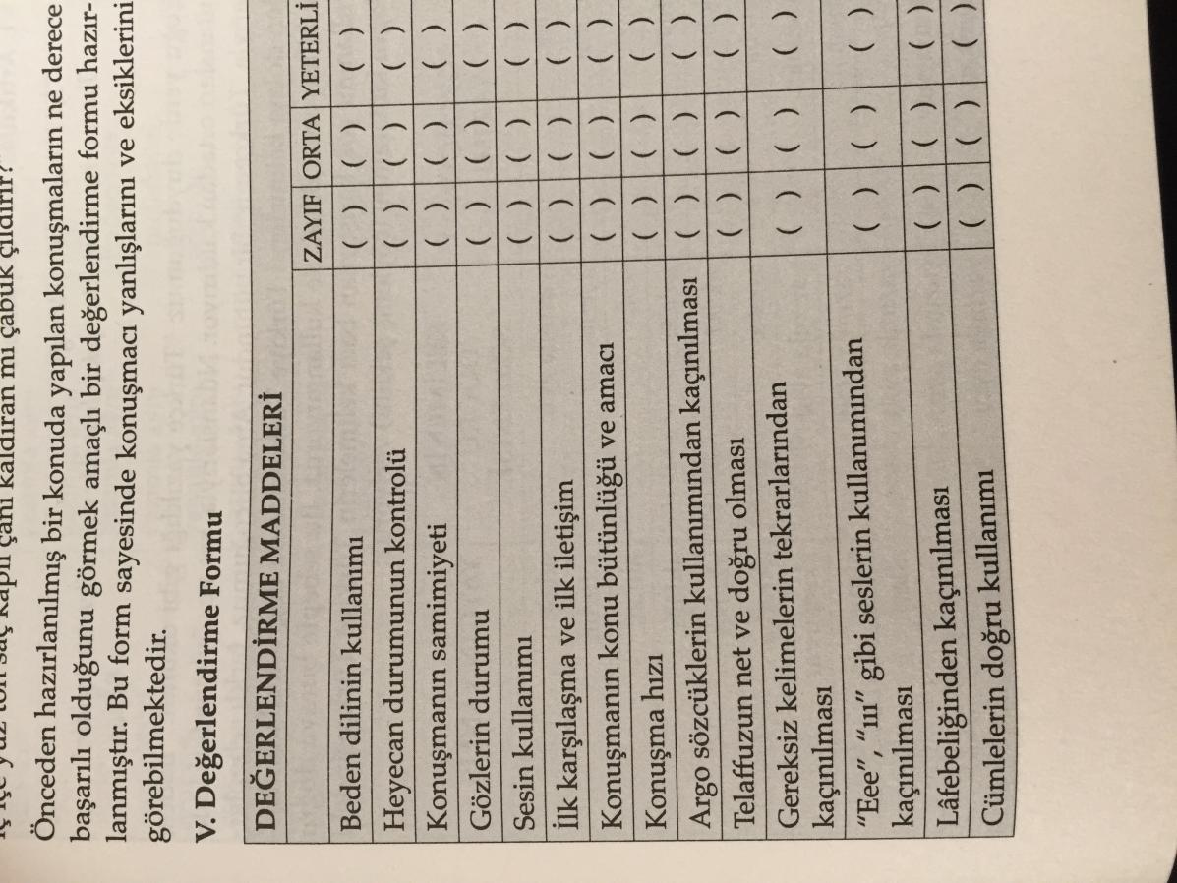
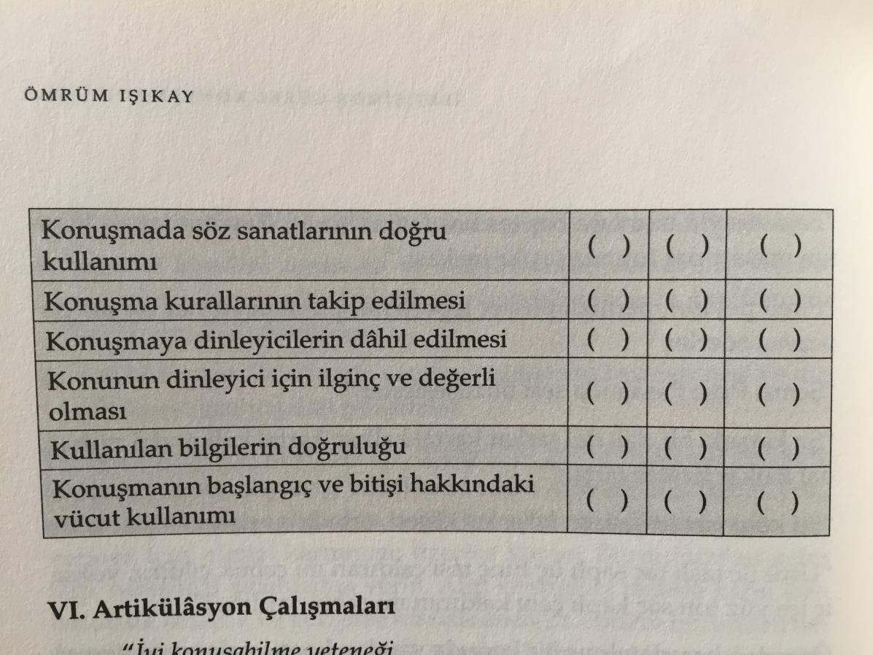

Sözlü Kompozisyon psi
Sözlü kompozisyon türlerinin bir kısmı günlük ve hazırlıksız konuşmalardır. Sohbet, telefon konuşması, tartışma, tanışma, kutlama, teşekkür etme, özür dileme bu tür konuşmalardandır. Sözlü kompozisyon türlerinin bir kısmı da hazırlıklı konuşmalardır. Bunların çeşitleri ve belli başlı özellikleri şunlardır:

KONFERANS
Bilim adamlarının, sanatkarların, düşünürlerin herhangi bir konu hakkında bilgi verme, aydınlatma, öğretici olma amacıyla hazırlayıp yaptıkları konuşmalara "Konferans" denir.
Her konuda verilebilen konferansın konusu ilgi çekici ve bir bütünlük içinde olmalıdır.
Duygusallıktan çok öğreticilik yönü olan konferansı veren kimsenin o konuda geniş bilgisi olması gerekir. Bunun için iyi bir inceleme, araştırma ve gözlem yapılarak hazırlanan konferanslar sonuç itibariyle başarılı olur.
Konferansçı konusunu örneklerle desteklemeli, örneklerin dikkat çekebilecek nitelikte olmasına özen göstermelidir.
Konuşurken açık, duru bir dil kullanmalı, anlatımı zorlaştırarak dinleyicilerin sıkılmasına sebep olacağı için uzun ve karmaşık cümlelerden kaçınmalıdır. Kullandığı cümleler dinleyicilerin seviyesine uygun olmalıdır. Gereksiz ayrıntılara girmek, konunun bütünlüğünü, anlaşılırlığını bozabilir.
Bir konferans şu plân üzerine gerçekleşir:
Hitap cümlesi,
Konunun sunuluşu,
Konferansın amacı,
Konunun açılması ve anlatılması,
Sonuç,
Sorular ve cevaplar.

PANEL
Güncel veya bilimsel bir konuyu bir oturum halinde topluluk karşısında farklı yönleriyle ele alıp tartışmadır.
Paneli bir başkan yönetir 3-6 arasında değişen sayıda konuşmacı katılır.
Başkan konuşmacıları tanıtır, konuşmacılara sıra ile söz hakkı verir. Panelist denilen konuşmacılar başkan tarafından verilen 15-20 dakikalık süre içinde sıra ile konuşurlar.
Bir sohbet havasında geçen oturum sonunda konuşmacılara dinleyenler isterlerse soru yöneltebilirler.
Ele alınan konu veya üzerinde durulan sorun bir sonuca bağlanmak zorunda değildir.

SEMİNER
Bilgi, beceri ve görgü geliştirmek amacıyla herhangi bir konuda yapılan toplantılara seminer denilir.

Üniversitelerde bir öğretim üyesinin gözetiminde öğrencilerin çalışmalarını sundukları toplantılar, bilgi alışverişi için uzman kişilerin bir grup önünde yaptığı konuşma toplantıları seminerdir.

Seminere katılanların, önceden bildikleri konu üzerine hazırlıklı olmaları, konuya katkı sağlamak için uygun bir zamanda konuşarak bilgi ve görüşlerini söylemeleri gerekir.

SÖYLEV (NUTUK)
Açık veya kapalı alanlarda dinleyicilere bir düşünceyi, bir duyguyu aktarmak için ikna edici, etkili ve coşkulu bir dille yapılan konuşmalardır.

Bir topluluk önünde yapılan, dinleyenlerin hislerine hitap eden söylevin konuları toplumla ilgili sorunlar, millî davalardır.

Söylevlerde konuşmacının inandırıcı, jest ve mimikleri ustaca kullanması, ses tonuna ve vurguya dikkat etmesi gerekir.

İyi bir söylev hazırlayabilmek için çok okumak, iyi düşünmek, gözlemlerle düşünceleri desteklemek gerekir.
İyi hazırlanmış bir söylevde etkili ve canlı bir giriş, ileri sürülen ve çözülmek istenilen sorunun açıklanması, ileri sürülen olayın ilgi çekici hikayesinin anlatılması, kanıtlama, doğrulama, tanıtma yapılması, aykırı düşüncelerin çürütülmesi gerekir.

Söylev bitirilirken üzerinde durulan konu özetlenir, dinleyicinin zihninde kalacak şekilde önemli noktalar tekrarlanır. Konuyla bağlantılı olarak bir şiir okunabilir veya bir fıkra anlatılabilir.

SEMPOZYUM (BİLGİ ŞÖLENİ)
Bilim, sanat, fikir ağırlıklı konularda ihtisas sahibi kişilerin bir konuyu değişik yönlerden ele alarak yaptıkları ciddi ve ilmi konuşmalardır.

Konusunu daha önceden kendisi belirleyen ve ciddi bir hazırlık yapan konuşmacı sunumuyla konuya bilimsel bir yenilik getirmelidir.

Bir başkanın idaresinde gerçekleşen oturumlarda konuşmacılara 10-20 dakikalık bir zaman verilir. Her oturumda 3-6 konuşmacı bulunur.

Oturumlar farklı salonlarda yapıldığı gibi aynı salonda da yapılabilir ve birkaç gün sürebilir.

Bir konunun çeşitli bölümlere ayrılarak birden fazla oturumda ele alındığı sempozyumlar tartışmaya açıktır.

Dinleyiciler önünde yapılan bir tartışma biçimi olan sempozyum sonunda dinleyiciler konuşmacılara soru sorabilir.

IIBF
AÇIKOTURUM
Toplumu ilgilendiren güncel meselelerinin veya kamuoyunun ilgisini çeken güncel bir konunun, uzman kişilerce ele alınıp tartışılmasına açık oturum denilir.

İnsanlara ulaşmada etkili olan radyo ve televizyon programlarında siyasi konuların dinleyiciler önünde, alanlarında uzman, isim yapmış, seçkin kişilerce tartışılması da açık oturumdur.

Panel, sempozyum ve forum karışımı bir niteliğe sahip olan açık oturum diğer tartışma türlerinde olduğu gibi bir başkan tarafından yönetilir.

Başkan, konuşmacıları tanıtır ve her birine sırayla söz verir.

Konuşmacılar diğer konuşmacıların sözlerini dikkatle dinler, notlar alır, söz sırası kendisine gelince görüş ve düşüncelerini söyler.

Diğer konuşmacıların katılmadığı görüşlerini nezaketle ve sebepleriyle belirtir.

Oturum sonunda başkan konuyu toparlayıp özet olarak bir sonuca bağlar.

MÜNAZARA
Önceden belirlenen bir konunun karşıt gruplarca farklı yönlerinin ele alınıp tartışıldığı oturumlardır.

Jüri ve dinleyiciler önünde yapılan münazara özellikle okullarda öğrencinin araştırma, düşünme, konuşma, tartışma ve fikirlerini savunabilme becerilerini artırmak için yapılır.

İki grubun yarıştığı münazaralarda amaç yenmek veya yenilmek değil, doğruyu bulmaya çalışmaktır.

Konuşmacılar, karşısındakileri rencide etmeden onların düşüncelerini çürüterek kendi düşüncelerinin doğruluğunu ispatlamaya çalışırlar.

Münazarada güzel ve etkili konuşan, düşüncelerini iyi savunan kazanır.

Münazara bir topluluk karşısında yapılan bir tartışma biçimidir.

Münazarada konusunu iyi savunan grubu jüri üyeleri belirler.

